Инструкция по работе с
Web-приложением Кабинет налогоплательщика
в части подачи ФНО 230.00

Основные предварительные установки

Минимальные требования к аппаратному обеспечению:
- Процессор не менее - Intel Core2 Duo 2,5 Ггц;
- Оперативная память не менее – 2 Гб;
- Скорость доступа по каналу не менее - 1 Мбит/с.

Минимальные требования к программному обеспечению:
- Операционная система: MS Windows XP SP3 и выше.
- Любой из перечисленных браузеров: Internet Explorer 8 и выше, Google Chrome 42 и ниже, Opera 30 и ниже, Mozila Firefox 30 и выше.
- Adobe Reader 8 и выше.
- Java 1.7 и выше.

Для подачи ФНО 230.00 в Web-приложении Кабинет налогоплательщика:

- Получите электронный ключ (ЭЦП).

Электронный ключ можно получить двумя путями:
- В Управлении государственных доходов по месту регистрации налогоплательщика.
или
- Оставить заявку на получение ЭЦП на порталах egov.kz, pki.gov.kz, а затем пройти в Центр обслуживания населения (ЦОН) для подтверждения заявки.

- После получения электронного ключа сохраните его на своем персональном компьютере (хотя бы временно для удобства в работе).

- Перейдите на главную страницу сайта Кабинет налогоплательщик по ссылке cabinet.salyk.kz.

- Нажмите на кнопку «Подать Декларацию 230.00» (Рисунок 1).

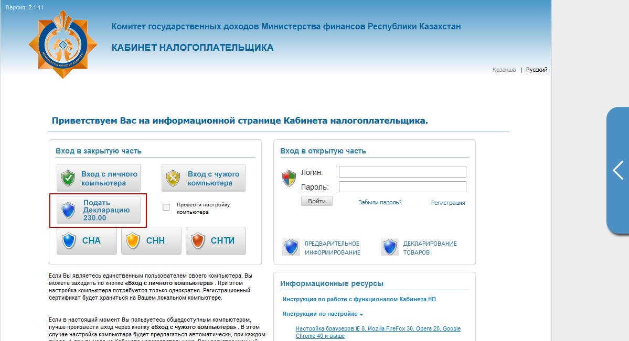
Рисунок 1. Главная страница Кабинета налогоплательщика

- Откроется следующая страница (Рисунок 2).

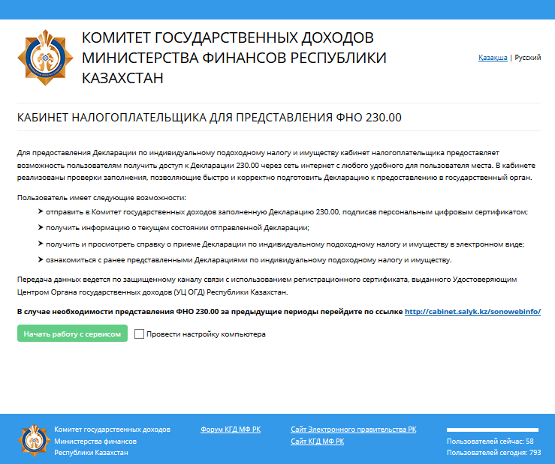
Рисунок 2. Кабинет налогоплательщика для представления ФНО 230.00

- Отметьте «Провести настройку компьютера» (Рисунок 3). Если отметка уже установлена перейдите к шагу 7.

Рисунок 3. Настройка компьютера

- Нажмите на кнопку «Начать работу с сервисом» (Рисунок 4).

Рисунок 4. Начать работу с сервисом

- Если на вашем компьютере не установлено специальная программа (Java), откроется страница (Рисунок 5). Если специальная программа (Java) установлена, перейдите к шагу 15.
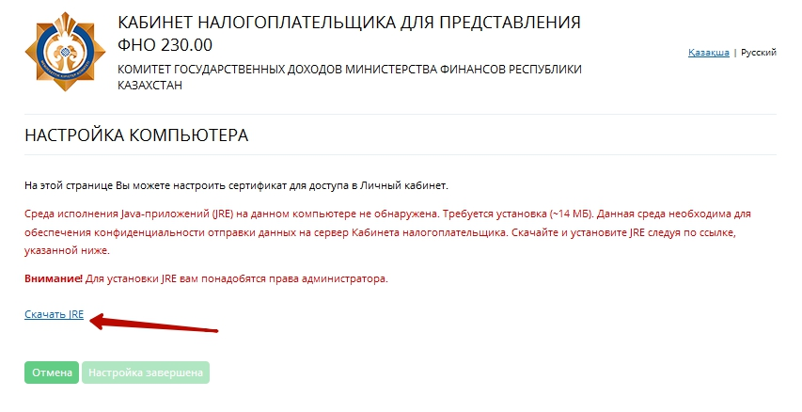
Рисунок 5. Настройка компьютера

- Нажмите на ссылку «Скачать JRE» (Рисунок 5).

- Откроется официальный сайт Java (Рисунок 6).
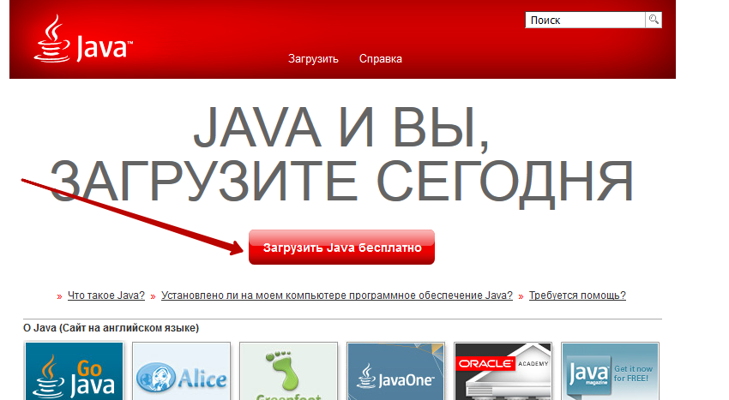
Рисунок 6. Скачивание Java-приложения

- Нажмите на кнопку «Загрузить Java бесплатно» (Рисунок 6).

- Откроется страница (Рисунок 7).
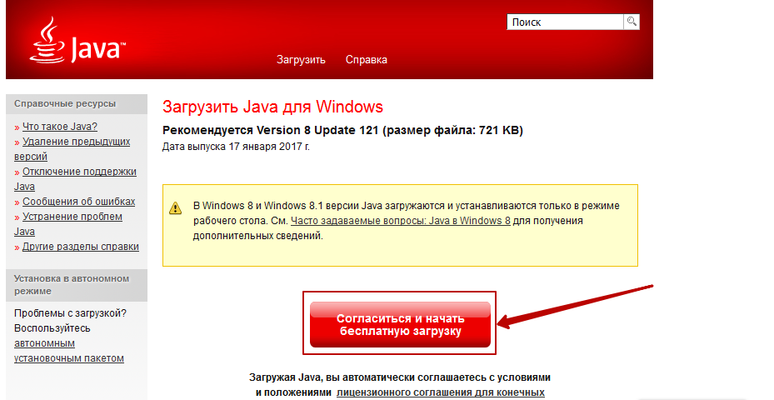
Рисунок 7. Скачивание Java-приложения

- Нажмите на кнопку «Согласиться и начать бесплатную загрузку» (Рисунок 7).

- После завершения загрузки, перейдите на сайт Кабинет налогоплательщика и выполните шаги 4-7.

- Откроется страница (Рисунок 8).
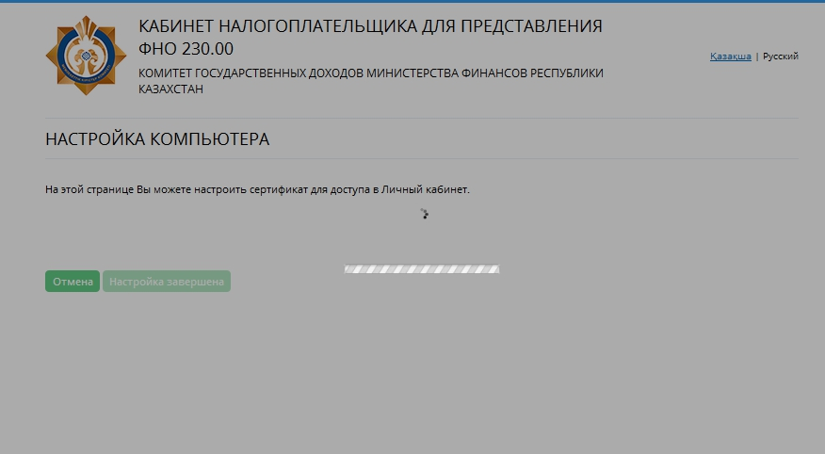
Рисунок 8. Настройка компьютера

- Через некоторое время откроется страница (Рисунок 9).
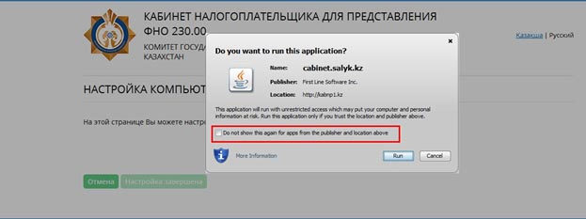
Рисунок 9. Настройка компьютера
- Отметьте «Do not show the again for apps from publisher and location above» (Рисунок 9).

- Нажмите на кнопку «Run» (Рисунок 10).
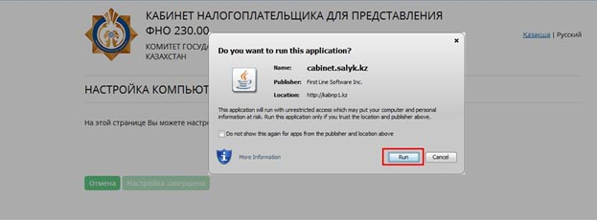
Рисунок 10. Настройка компьютера

- Откроется следующая страница (Рисунок 11).

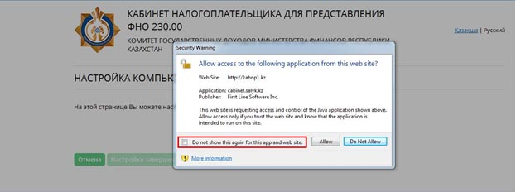
Рисунок 11. Настройка компьютера

- Отметьте «Do not show the again for this app and web site» (Рисунок 11).

- Нажмите на кнопку «Allow» (Рисунок 12).
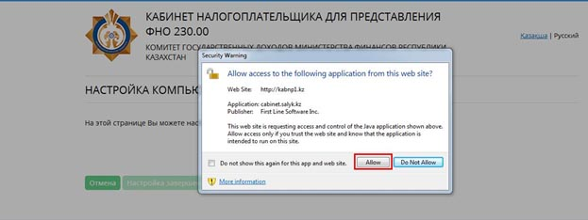
Рисунок 12. Настройка компьютера

- Откроется окно для установки сертификата (Рисунок 13).

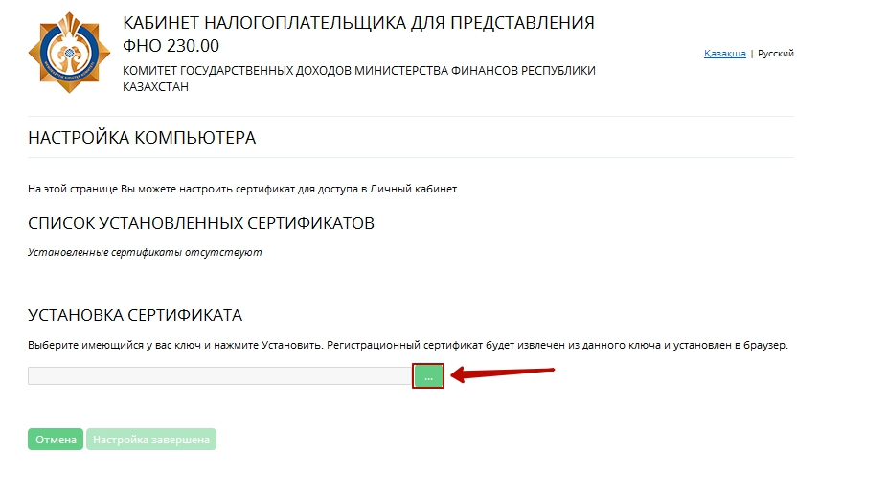

Рисунок 13. Установка сертификата

- Нажмите на кнопку для выбора ключа (Рисунок 13).

- Откроется окно (Рисунок 14).
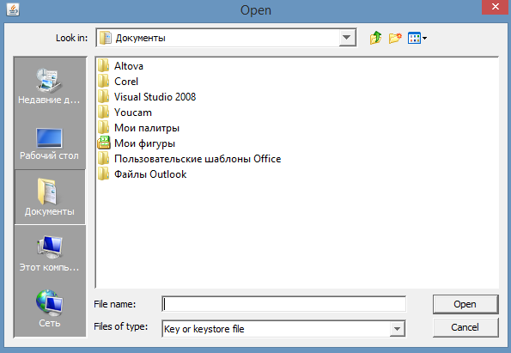
Рисунок 14. Указание пути для сертификата

- Укажите путь, где лежит электронный ключ (ЭЦП) (Рисунок 15).

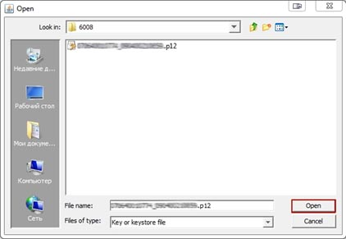
Рисунок 15. Указание пути для сертификата

- Нажмите на кнопку «Open» (Рисунок 15).

- Откроется окно (Рисунок 16).
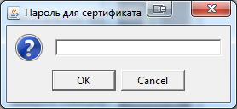
Рисунок 16. Окно ввода пароля

- Введите пароль (Рисунок 16).

- Нажмите «ОК» (Рисунок 16).

- Откроется страница (Рисунок 17).
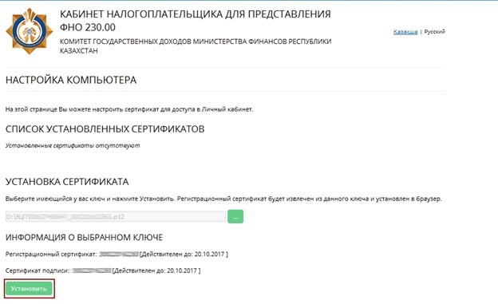
Рисунок 17. Окно списка установленных сертификатов

- Нажмите на кнопку «Установить» (Рисунок 17).

- Откроется окно с сообщением (Рисунок 18).
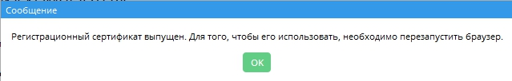

Рисунок 18. Сообщение об успешной установке сертификата

- Нажмите на кнопку «ОК» (Рисунок 18).
- Если при установке сертификата в Firefox, появилась ошибка, указанная на Рисунок 19:
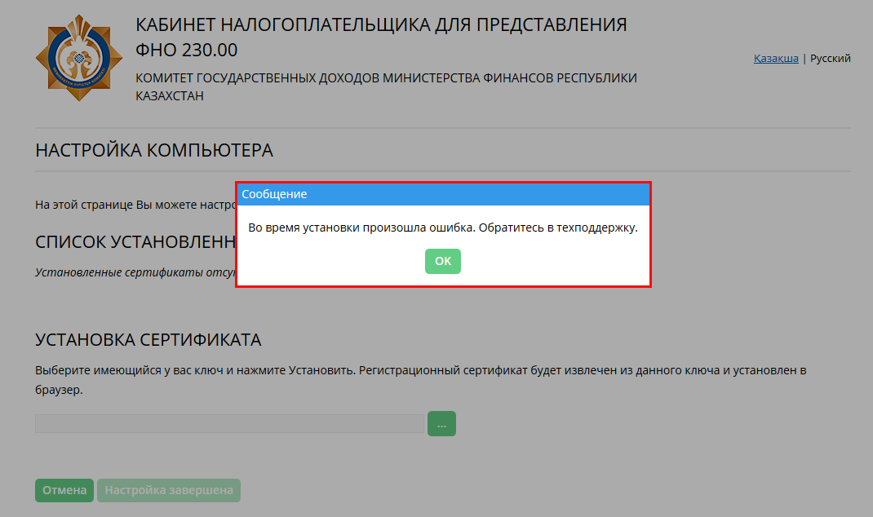
Рисунок 19. Ошибка при установке сертификата в Firefox

Необходимо очистить профиль Firefox. Для этого откройте в Firefox ссылку: https://support.mozilla.org/ru/kb/sbros-firefox-lyogkoe-reshenie-bolshinstva-problem и произведите действия, согласно открывшейся инструкции.
Так же данная ошибка может возникать из-за содержания кириллических символов в пути к профилю Firefox. (скорее всего, это будет кириллическое название пользователя компьютера).
Для исправления ситуации необходимо создать новую учётную запись, название которой будет состоять из латинских символов.
После выполненных рекомендаций, повторите установку сертификата (шаги 22-33).

- Нажмите на кнопку «Настройка завершена» (Рисунок 20).
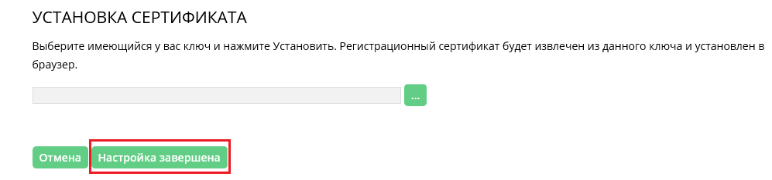
Рисунок 20. Завершение настройки

- Для подачи декларации 230.00 нажмите на кнопку «Начать работу с сервисом» (Рисунок 21).
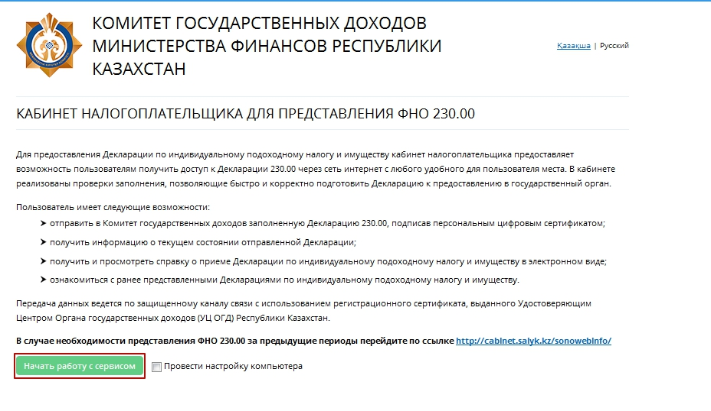
Рисунок 21. Кабинет налогоплательщика для представления ФНО 230.00

- Выберите нужный сертификат. Откроется сервис для предоставления ФНО 230.00.

- Нажмите на кнопку «Заполнить новую форму» (Рисунок 22).
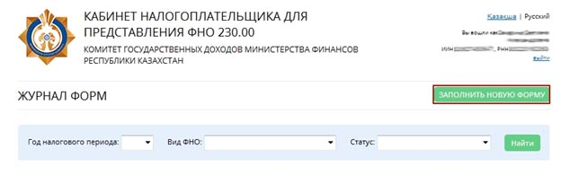
Рисунок 22. Кабинет налогоплательщика для представления ФНО 230.00
- Откроется окно для выбора периода (года), за который предоставляется ФНО 230.00, в котором необходимо выбрать необходимое значение года и нажать на кнопку «Заполнить новую форму» (Рисунок 23).

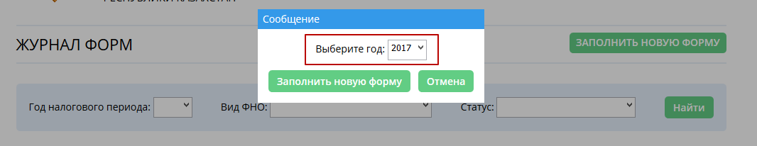
Рисунок 23. Выбор года ФНО 230.00

- Откроется окно для заполнения ФНО (Рисунок 24).

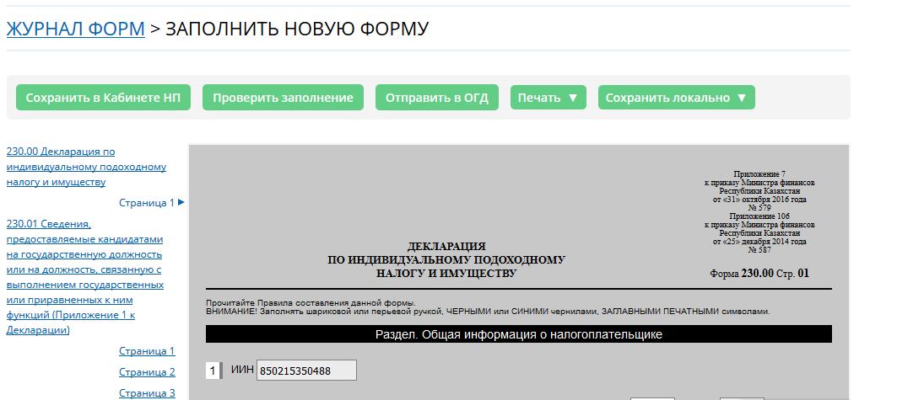

Рисунок 24. Окно для заполнения ФНО

На сайте Комитета государственных доходов Министерства финансов Республики Казахстан (http://kgd.gov.kz/ru/section/formy-nalogovoy-otchetnosti) можно ознакомиться с правилами заполнения Декларации по индивидуальному подоходному налогу и имуществу 230.00 за соответствующий год

- Заполните ФНО в соответствии с правилами заполнения.
- Нажмите на кнопку . Если ошибок нет, будет выдано соответствующее сообщение. Если при заполнении ФНО были допущены ошибки, их необходимо исправить.

- Убедитесь, что ФНО заполнена верно, и нажмите на кнопку .

- Откроется сообщение (Рисунок 25).

- Нажмите «Да» (Рисунок 25)

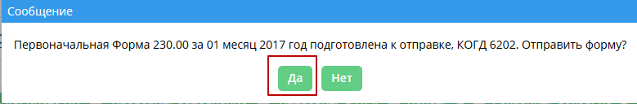
Рисунок 25. Окно для заполнения ФНО

- Повторите шаги 16-21, и, указав путь и пароль к сертификату электронно-цифровой подписи, подпишите отправляемую ФНО. После чего появится окно об успешной отправке на сервер.

- Сведения об отправленной ФНО можно просмотреть в журнале форм, указав необходимые критерии поиска формы и нажав кнопку «Найти» (Рисунок 26)

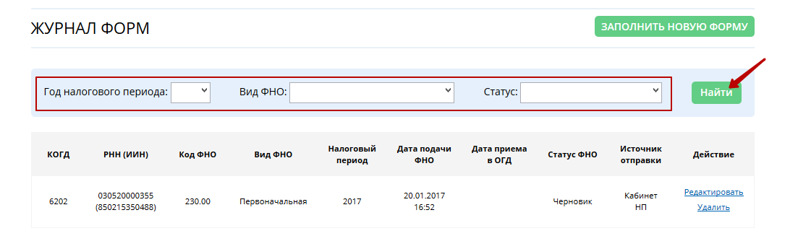
Рисунок 26. Поиск созданных ФНО

